«Как отвлечь ребенка от компьютера»

Детское поликлиническое отделение №12 СПб ГБУЗ ГП37

Цифровые устройства так стремительно вошли в повседневную жизнь человечества, что представить себе даже один день без них практически невозможно. Еще 20 лет назад компьютер был роскошью, мобильный телефон – неслыханным чудом, а как выглядит планшет, никто себе и представить не мог. Тогда как сегодня в каждом доме есть, как минимум, один компьютер. Всего лишь десять лет назад мобильные телефоны могли только звонить и отправлять смс, и были в количестве одного на семью. Сейчас это полноценное устройство, мини-компьютер с набором многих функций.
Споры по поводу вреда компьютера для детей ведутся давно. С одной стороны, развитие, современные технологии, умение ориентироваться в потоке информации и множество развивающих игр для малышей, а с другой – посаженное зрение, испорченная осанка, нервозность, проблемы с весом и замкнутость.
В настоящее время социальные сети – это то, без чего ни один школьник себя не представляет. Информация текстовая и визуальная, общение с друзьями, знакомства – все это так привлекает молодых людей, что без так называемой «связи с миром» они просто не могут существовать. Зачастую, активно общаясь в мире виртуальном, в реальном мире подростки испытывают трудности коммуникации и адаптации коллективе.
Но, даже учитывая минусы, вряд ли стоит категорически запрещать общение ребенка с планшетом или компьютером. В современном мире стоит ориентироваться в потоке информации и новинках технологий, главное, знать, что во всем нужна мера.
Если у родителей возникла потребность от чего-то отвлекать ребенка, значит, привыкание уже сформировалось. Влияние компьютера на психику детей настолько велико, что вызывает зависимость не меньшую, чем наркотическая. Если ребенок находится перед монитором или планшетом несколько часов, он постоянно сконцентрирован. Такая сосредоточенность не свойственна организму, она возможна только на протяжении 15 – 20 минут. Поэтому возникает нервное и эмоциональное перенапряжение, вызывающее рассеянность, беспокойство и подавленность нервной системы.
Дети разного возраста реагируют на запреты по-разному. Малыши-дошкольники устраивают истерику: любимую игрушку отбирают, время ограничивают, соответственно обижают, а от бессилия и обиды он плачет. Это сигнал для родителей о том, что пора принимать меры. Дети школьного возраста, особенно подростки, замыкаются, перестают разговаривать, таят обиду и видят в запретах вселенское непонимание. Как же избежать конфликтов и попытаться отвлечь ребенка другими занятиями? Любящие родители должны понимать, что для этого нужно приложить усилия и старания.
Вот несколько идей о том, как провести время без гаджетов.

- Вспомните о существовании пазлов. Для малыша будут интересны небольшие картинки из мультфильмов с крупными деталями. А ребенку постарше подойдет изображение с красивым пейзажем, машиной или натюрмортом из большого количества деталей, которую после сборки можно поместить в рамку и повесить на стену.
- Найдите в Интернете рецепт соленого теста для лепки. Дети очень любят с ним возиться. Можно сделать картину или просто фигурку, запечь ее, а потом разрисовать, и украсить стены кухни, прихожей или подарить бабушке.
- Сделайте с ребенком папье-маше. Найдите тарелочку или фигурку, которую можно оклеить кусочками бумаги, дайте высохнуть и разукрасьте вместе. Пусть вокруг будут остатки клея, но удовольствие от процесса вы получите точно.
- Попробуйте ребенка в сфере науки. И малышам, и подросткам нравится что-нибудь смешивать. Выберите в магазине детский набор для опытов или найдите пару несложных экспериментов в сети. Главное, соблюдать правила безопасности и обязательно рассказать об этом ребенку.
- Расскажите о коллекционировании. Вспомните, как сами собирали в детстве фантики, календарики и открытки. Предложите придумать, что можно собирать: монеты разных стран, наклейки или этикетки. Придумайте для коллекции место и систематизацию, а в красивом блокноте можно вести учет.
- Достаньте с антресолей давно купленную систему караоке. Поставьте диск с любыми песнями, возьмите микрофон и пойте. Не бойтесь быть смешным, шутите, балуйтесь, главное – будьте вместе!
- Устройте семейный день приключений. Подготовьтесь, как следует, и организуйте квест. Можно спрятать сладость в шкафу или зарыть клад во дворе, снабдив ребенка несколькими записками и указателями. Вовлеките в игру всех членов семьи. Чем интереснее задания вы придумаете, тем меньше вероятности, что ребенок вспомнит о любимом планшете.
- Попытайтесь заинтересовать ребенка астрономией. Понаблюдайте за звездным небом, покажите знакомые вам созвездия, научите их определять, предложите нарисовать карту звездного неба, поговорите о жизни на других планетах.
- 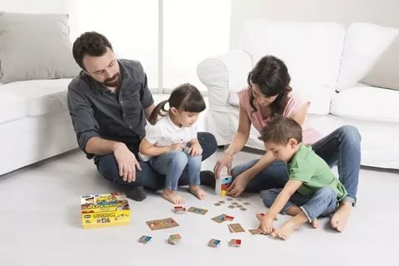Отыщите на дальних полках настольные игры. Дети с удовольствием поиграют с родителями в Монополию или Лото. Играйте, шутите, но не поддавайтесь! Дети этого не любят.
- Поговорите с ребенком о родственниках. Детям интересно, как звали прабабушек и прадедушек, как они выглядели. Предложите ребенку составить генеалогическое дерево – распечатайте фотографии, рисуйте, клейте, постарайтесь сделать его большим и ветвистым.
- Попробуйте писать смешные истории. Вспомните игру из своего детства, когда участники по очереди пишут фразы, отвечая на ряд вопросов. Прочитайте то, что получилось, вам точно будет, над чем посмеяться!
- Посадите вместе с ребенком растение, а лучше, чтобы он посадил его сам под вашим присмотром. Пусть это будет яблоня возле дома или лимон на окне. Главное, ухаживать за ним и наблюдать, как оно растет. Можно предложить вести дневник, и записывать туда, когда появились первые листочки, плоды или какие сезонные изменения с ним происходят.
- Научитесь делать события из мелочей. Разбудите ребенка рано утром, возьмите термос с горячим чаем и пару бутербродов и отправьтесь встречать рассвет в ближайший парк или даже на балкон. Посмотрите, как встает солнце, поговорите и научите ребенка улыбаться новому дню.
- Заведите семейную традицию, к примеру, субботнее вечернее чаепитие. Найдите новый рецепт и испеките вместе с детьми печенье. Пусть они сами вырезают и лепят, тем интереснее и вкуснее будет его пробовать.
- Запланируйте путешествие всей семьей. Неважно, в другую страну или соседний город. Составьте маршрут вместе с ребенком, отметьте на карте места, которые собираетесь посетить и отправляйтесь в дорогу. Распечатайте фотографии из путешествия, разместите их в небольшой альбом, сделав смешные подписи, чтобы воспоминания остались с вами надолго.

Конечно, все эти идеи требуют от родителей определенных усилий, фантазии и времени. Но это самое малое, чем можно пожертвовать ради детей. Зачастую и взрослым было бы не лишним забыть о планшете или телефоне, а увлечься лепкой, рисованием, пением или просто пообщаться с ребенком и вспомнить, что в жизни есть и другие интересы и ценности.
Как избавить ребенка от компьютерной зависимости: советы для родителей.
Чтобы ограничить время, которое ребенок проводит с гаджетами, и не допустить возникновения зависимости, стоит соблюдать некоторые правила.
Не забывайте, что планшет или телефон не является предметом первой необходимости для малышей. Поэтому совсем не обязательно устраивать ранее знакомство ребенка с ними. Если вы все же хотите, чтобы ваш ребенок рос продвинутым с раннего возраста, покупайте планшет, предназначенный специально для малышей. Но все-таки раньше трех лет этого делать не стоит.
Не заменяйте себя играми на планшете или просмотром мультфильма. Пускай лучше ваша уборка или приготовление еды затянется, но лучше вовлечь и ребенка в этот процесс. Нельзя допускать, чтобы ребенок находился за компьютером или планшетом больше установленных возрастных норм.
Ребенку 5 – 6 лет не стоит находиться за компьютером более получаса в день, в возрасте 9 – 10 лет – не более полутора часов. Также следует приучать ребенка к перерывам каждые 15 минут.
Не следует также давать детям гаджеты перед сном: яркая картинка и мелькание экрана перевозбуждают нервную систему малышей, следствием чего становятся плохой сон и засыпание.
Учитывая все сказанное, родителям остается только сделать выводы и обратить внимание на ребенка. Не стоит запрещать детям пользоваться новинками современных технологий, все-таки это удобно и подчас необходимо. Но также не стоит заменять простое общение электронными друзьями. Спортивные игры, свежий воздух и совместные семейные развлечения не дадут вашему ребенку стать зависимым от цифровых устройств, а статья о том, какие идеи отдыха выбрать для выходного дня с ребенком, разнообразит ваш досуг.
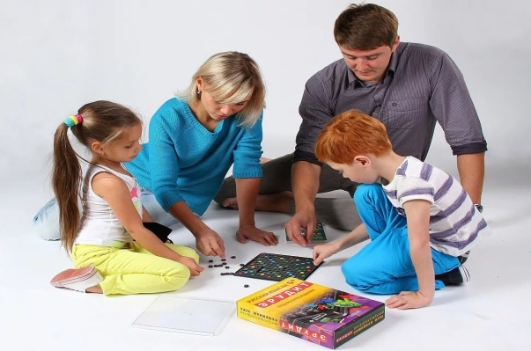

Заведующая подростковым отделением,
врач- педиатр высшей категории
Рябцева Ю.А. 23.08.19г

